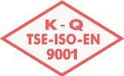



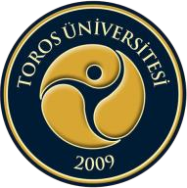
TOROS ÜNİVERSİTESİ MYO OPTİSYENLİK PROGRAMI 2. SINIF 2017-2018 BAHAR DÖNEMİ HAFTALIK VİZE SINAV PROGRAMI

GÜN  SAAT | PAZARTESİ  02.04.2018 | SALI  03.04.2018 | ÇARŞAMBA  04.04.2018 | PERŞEMBE  05.04.2018 | CUMA  06.04.2018
08:10-09:00
09:10-10:00 | Ders Kodu: OPS 216  Ders Adı: Girişimcilik II  Derslik:Bahçelievler Kampüsü B-306-307  Öğr. Gör. Kamuran ÖZTOP
10:10-11:00 |  |  |  | Ders Kodu: OPS 242  Ders Adı: Kontakt Lensler  Derslik: Bahçelievler Kampüsü B-306-307  Öğr. Gör. Mehmet DAĞLI | Ders Kodu: OPS 232  Ders Adı: Görme Optiği ve Refraksiyon  Derslik: Bahçelievler Kampüsü B-202-204  Prof. Dr. Nureddin ÇOLAK
11:10-12:00
12:00-13:00
13:10-14:00
14:10-15:00 |  |  |  |  | Ders Kodu: OPS 218  Ders Adı: Göz Hastalıkları  Derslik: Bahçelievler Kampüsü B-205-206  Dr. Mahmut ECEL
15:10-16:00
16:10-17:00

